ОБРАЗОВАТЕЛЬНОЕ УЧРЕЖДЕНИЕ

ОРЛОВСКАЯ БАНКОВСКАЯ ШКОЛА (КОЛЛЕДЖ)

ЦЕНТРАЛЬНОГО БАНКА РОССИЙСКОЙ ФЕДЕРАЦИИ

Кафедра специальных дисциплин

Специальность Банковское дело - 080108

**КУРСОВАЯ РАБОТА**

**по дисциплине: «Финансы, денежное обращение и кредит»**

**на тему:**

**«Мероприятия антиинфляционной политики государств»**

студент:

Зенцов Георгий Сергеевич

группа № 204

Руководитель работы:

Гусельникова Юлия Владимировна

г. Орел 2008

**Оглавление**

Введение 3

1 Антиинфляционное регулирование 5

1.1 Сущность и виды инфляции 5

1.2 Антиинфляционное регулирование 6

1.2.1 Понятие, цели и задачи антиинфляционной политики 6

1.2.2 Теоретические подходы разных экономических школ к проблеме инфляции 7

1.2.3 Виды антиинфляционной политики 8

1.3 Антиинфляционная политика на примере зарубежных стран 10

2 Инфляция и антиинфляционная политика России 12

2.1 Этапы формирования и модель антиинфляционной политики России 12

2.1 Анализ динамики инфляционных процессов за 2005-2008 гг. 16

3 Современный уровень инфляции и задачи антиинфляционной политики России 20

3.1 Инфляционные процессы в России на начало 2008 года 20

3.2 Перспективные направления антиинфляционной политики в России 21

Заключение 25

Библиографический список 27

ПРИЛОЖЕНИЕ 28

Приложение 1 «Виды инфляции» 29

Приложение 2 «Виды антиинфляционной политики» 30

Приложение 3 «Методы фискальной политики» 31

Приложение 4 «Денежные индикаторы и темпы инфляции в России» 32

Приложение 6 «Динамика регулируемых цен (тарифов) на продукцию (услуги) естественных монополий и услуги ЖКХ в среднем по России (в %, за годовой период)» 34

Приложение 7 «Структура инфляции» 35

Приложение 8 «Денежная база, денежная масса и валютные резервы» 36

Приложение 9 «Динамика на потребительские товары и услуги» 37

Приложение 10 «Динамика цен производителей по отдельным видам экономической деятельности» 38

Приложение 11 «Инфляция на потребительском рынке в целом (%)» 39

Приложение 13 «Темпы роста денежной базы в широком определении и денежной массы М2 и уровень снижения инфляции» 41

Приложение 14 «Основные экономические показатели в 2008 году (в % к соответствующему периоду предыдущего года)» 42

# *Введение*

В мире почти нет стран, где бы во второй половине XX в. не было инфляции. Она как бы пришла на смену прежней болезни рыночной экономики, которая стала явно ослабевать,— циклическим кризисам. Очень остра сегодня проблема инфляции для России.

Актуальность выбранной темы курсовой работы заключается в том, что одним из сложнейших вопросов экономической политики является управление инфляцией. Способы управления ею неоднозначны, противоречивы по своим последствиям. Проблема инфляции издавна занимает важное место в науке и экономической политике государств. Инфляция, как известно, препятствует социально-экономическому развитию, так как подрывает конкурентоспособность участников рыночной экономики, ведет к перераспределению национального дохода в пользу предприятий-монополистов и государства, теневой экономики, к снижению реальной заработной платы, пенсий и других фиксированных доходов, усиливает имущественную дифференциацию общества. Поэтому для каждого государства наиболее актуальной проблемой на любом этапе развития является разработка и реализация эффективных и рациональных мероприятий по антиинфляционному регулированию.

Цель данной курсовой работы состоит в формулировке мероприятий антиинфляционной политики государств соответствующей инфляционным процессам в стране.

В соответствии с поставленной целью необходимо решить ряд взаимосвязанных задач:

* определить сущность и виды инфляции;
* рассмотреть антиинфляционное регулирование;
* определить антиинфляционную политику на примере зарубежных стран;
* обозначить этапы формирования и модель антиинфляционной политики России;
* проанализировать динамику инфляционных процессов за 2005-2008 гг.;
* рассмотреть инфляционные процессы в России на начало 2008 года;
* определить перспективные направления антиинфляционной политики в России.

Объектом курсовой работы является экономическая политика, используемая для антиинфляционного регулирования государств.

К предмету данной работы относится антиинфляционная политика государств.

При написании курсовой работы использовались следующие методы: сравнительный анализ, исследование, индукция, логический, факторный анализ, конкретизация, классификация, синтез, обобщение.

Данная курсовая работа имеет следующую структуру:

введение, основная часть, состоящая их трёх разделов, заключение, библиографический список и приложения, схемы, таблицы, диаграммы, графики

Общий объем работы - 27 листов

**1 Антиинфляционное регулирование**

## 

## 1.1 Сущность и виды инфляции

Что такое инфляция? Инфляция — это обесценение денег, снижение их покупательной способности. Обычно инфляция имеет в своей основе не одну, а несколько взаимосвязанных причин, и проявляется она не только в повышении цен.

Виды инфляции (Приложение 1):

- инфляция спроса - это вид инфляции, порождаемый избытком совокупного спроса, за которым по тем или иным причинам не успевает производство. Избыточный спрос приводит к взлету цен. Этот феномен иногда можно охарактеризовать таким образом: слишком много денег охотится за слишком малым количеством товаров. Подобная ситуация на внутреннем рынке Российской Федерации была характерна для 70—80-х гг.;

- инфляция издержек. В этом случае механизм инфляции начинает раскручиваться в силу того, что растут издержки. Возможны два исходных момента: издержки начинают расти в результате повышения заработков (давление профсоюзов, требования рабочих) или в силу удорожания сырья и топлива (рост импортных цен, изменение условий добычи повышение транспортных расходов и т.п.);

- ползучая инфляция, для которой характерны относительно невысокие темпы роста цен, примерно до десяти или несколько больше процентов в год;

- галопирующая инфляция в отличие от ползучей трудно­управляемая. Темп ее роста выражается, как правило, двузначными цифрами;

- наибольшую опасность представляет гиперинфляция. Ее условный рубеж — ежемесячный (в течение трех-четырех месяцев) рост цен свыше 50%, а годовой выражается четырехзначными цифрами. Особенность гиперинфляции состоит в том, что она становится практически неуправляемой; обычные функциональные взаимосвязи и привычные рычаги управления ценами не действуют. На полную мощность работает печатный станок, развивается бешеная спекуляция. Производство дезорганизуется;

- сбалансированная наблюдается умеренный и одновременный рост цен на большинство товаров и услуг;

- несбалансированная – цены товаров постоянно изменяются по отношению друг к другу, причем в разных пропорциях;

- ожидаемая предсказывается и прогнозируется на какой-либо период;

- неожиданная обрушивается на людей внезапно и характеризуется скачком цен;

- открытая проявляется в постоянном повышении общего уровня цен в экономике;

- подавленная имеет место тогда, когда появляются те или иные способы административного регулирования цен. При этом обеспечение денег выражается в дефиците многих товаров и в спекуляции.

Приведенное определение инфляции как процесса обесценения денег и переполнения каналов обращения бумажными деньгами не исчерпывает полностью сути этого неоднозначного явления, оказывающего нередко существенное воздействие на общее состояние экономики.

## 

## 1.2 Антиинфляционное регулирование

### 

### 1.2.1 Понятие, цели и задачи антиинфляционной политики

Антиинфляционная политика представляет собой совокупность инструментов государственного регулирования, направленных на снижение инфляции.

Негативные социальные и экономические последствия инфляции вынуждают правительства разных стран проводить определенную экономическую политику:

1. Политика, направленная на сокращение бюджетного дефицита, ограничение кредитной экспансии, сдерживание денежной эмиссии. В соответствии с монетаристскими рецептами применяется таргетирование — регулирование темпа прироста денежной массы в определенных пределах (в соответствии с темпом роста ВВП). Радикальным вариантов этой политики является дефляционная политика.

2. Политика регулирования цен и доходов, имеющая целью увязать рост заработков с ростом цен. Одним из средств служит индексация доходов, определяемая уровнем прожиточного минимума или стандартной потребительской корзины и согласуемая с динамикой индекса цен. Для сдерживания нежелательных явлений могут устанавливаться пределы повышения или замораживание заработной платы, ограничиваться выдача кредитов и т.д.

Оценивая характер антиинфляционной политики, можно выделить в ней два подхода. В рамках первого подхода (его разрабатывают представители современного кейнсианства) предусматривается активная бюджетная политика - маневрирование государственными расходами и налогами в целях воздействия на платежеспособный спрос.

Бюджетная политика проводится и для расширения спроса в условиях спада. Если спрос недостаточен, осуществляются программы государственных капиталовложений и других расходов, понижаются налоги. Низкие налоги устанавливаются, прежде всего, в отношении получателей средних и невысоких доходов, которые обычно немедленно реализуют выгоду. Считается, что таким образом расширяется спрос на потребительские товары и услуги.

Второй подход рекомендуется экономистами неоклассического направления, выдвигающими на первый план денежно-кредитное регулирование, косвенно и гибко воздействующее на экономическую ситуацию. Этот вид регулирования проводится формально неподконтрольным правительству Центральным банком, который изменяет количество денег в обращении и ставку ссудного процента, воздействуя, таким образом, на экономику.

Современная рыночная экономика инфляционная по своему характеру, поскольку в ней невозможно устранить все факторы инфляции (бюджетный дефицит, монополии, диспропорции в народном хозяйстве, инфляционные ожидания населения и предпринимателей, переброс инфляции по внешнеэкономическим каналам и др.).

В связи с этим очевидно, что задача полностью ликвидировать инфляцию нереальна. Видимо, поэтому многие государства ставят перед собой цель сделать ее умеренной, контролируемой, не допустить разрушительных ее масштабов.

### 

### 1.2.2 Теоретические подходы разных экономических школ к проблеме инфляции

В настоящий момент история экономики насчитывает довольно большое количество различных экономических учений, школ и течений, рассмотрим наиболее важные из них.

В традиционной марксистской экономике инфляция понималась как нарушение в процессе общественного производства в докапиталистических формациях и в условиях капитализма, проявляющаяся в переполнении сферы обращения денежными знаками сверх реальных потребностей хозяйства и их обесценении. Инфляция, по марксистской школе, органически связана с особенностями воспроизводственного цикла, государственно-монополистическим регулированием хозяйственных процессов, милитаризацией экономики, безработицей и т.д. Порождается социально-экономическими противоречиями капиталистического производства, диспропорцией между реальным объемом общественного продукта и его стоимостным выражением. К непосредственным ее причинам марксистская школа относила объективно происходящие изменения в объеме и структуре общественного производства, политику монополий и империалистических государств, главным из которого считала дефицит бюджета. Монетаристы важнейшей и практически единственной причиной инфляционного процесса считают более быстрый рост национальной денежной массы по сравнению с ростом продукта. Следуя их теории, в долговременной перспективе деньги полностью нейтральны и эффект денежных импульсов (ускорения или замедления темпов роста денег) отражается лишь на динамике общего уровня цен, не оказывая ощутимого воздействия на объем производства, инвестиций, занятости рабочей силы и т.д. Однако в течение более кратких периодов (один экономический цикл) изменение денежной массы могут оказать некоторое влияние на состояние производства и занятости, но эффект будет недолгим: через определенное время темп роста реальных показателей производства вернется к исходному уровню. Важная роль в монетаристской модели принадлежит и инфляционным ожиданиям, которые формируются с учетом ошибок в прошлых предсказаниях цен.

Кейнсианская позиция, концентрирующаяся вокруг проблемы совокупных расходов, как главного фактора определяющего национальное производство и занятость, берет за основу жесткую зависимость между инфляцией и безработицей.

На сегодняшний день не существует абсолютно правильной и подтвержденной всеми фактами теории инфляционных процессов, которой можно руководствоваться, оценивая инфляцию, ее причины и последствия. Каждая из перечисленных теорий имеет как свои сильные, так и слабые стороны. Например, монетаристы, отдающие безусловный приоритет среди целей экономической политики поддержанию ценовой стабильности и искоренению инфляционных ожиданий, не учитывают расчеты А. Оукена, опубликованные в конце 70-х годов, согласно которым меры, необходимые для снижения инфляции только на 1 пункт, приводят к сокращению ВНП на 10%. Если придерживаться этих расчетов, то любые оценки потерь от спада производства больше, чем сумма предвосхищаемого выигрыша от снижения темпов инфляции. С другой стороны, марксистская теория при многих верных решениях страдает достаточной субъективностью, что ограничивает понимание инфляционных процессов лишь как порождений несовершенной бумажно-денежной системы. Существуют также спорные моменты в теории кейнсианцев, которые устанавливают чересчур жесткую связь между инфляцией и безработицей, которая не имеет места в реальной жизни.

### 

### 1.2.3 Виды антиинфляционной политики

Выделяют следующие виды антиинфляционной политики (Приложение 2):

1. Фискальная политика;

2. Кредитно-денежная политика;

3. Монетаризм;

4. Гипотеза естественного уровня;

5. Фискальная политика, ориентированная на предложение.

Рассмотрим каждый из них подробнее.

Фискальная политика – это манипулированием государственным бюджетом (правительственными расходами и налогообложением) для достижения выдвинутых целей увеличения производства и занятости или снижения инфляции. Активная фискальная политика, направленная на стабилизацию экономики, может опираться как на расширяющийся, так и на сокращающийся государственный сектор.

Методы фискальной политики (Приложение 3):

* Изменения реального объема производства. Увеличение реального объема производства повышает реальные доходы от всех главных источников налоговых поступлений. В то же время увеличение реального объема производства сокращает реальные расходы правительства на трансфертные платежи.
* Изменения уровня цен. При неизменном уровне реального объема производства повышение цен увеличивает номинальные государственные (федеральные) доходы от налогов.
* Изменение процентных ставок. Рост номинальных процентных ставок увеличивает реальные расходы на погашение государственного долга.
* Автоматическая стабилизация. Поскольку встроенные в налогово-бюджетную систему механизмы обязаны компенсировать изменения в общем объеме и структуре плановых затрат и инвестиций, такие бюджетные составляющие, как подоходные налоги и выплата пособий по безработице называются автоматическими стабилизаторами.

В кредитно-денежной политике для ограничения предложения денег, для того чтобы понизить расходы и сдержать инфляционное давление, используется политика дорогих денег. Смысл ее заключается в понижении резервов банков.

Это делается следующим образом:

1.Центральные банки должны продавать государственные облигации на открытом рынке, для того чтобы урезать резервы коммерческих банков.

2.Увеличение резервной нормы автоматически освобождает коммерческие банки от избыточных резервов и уменьшает размер денежного мультипликатора.

3.Подъем учетной ставки снижает интерес коммерческих банков увеличивать свои резервы посредством заимствования у центральных банков.

На краткосрочных временных интервалах последствия ограничительных действий в рамках денежно-кредитной политики состоят в следующем:

1.Повышение нормы процента.

2.Уменьшение уровня реального объема производства.

3.Понижение уровня цен. Однако политика дорогих денег для ограничения инфляции приводит к сокращению чистого экспорта. Политика дорогих денег – более высокая процентная ставка, возросший спрос на национальную валюту за границей, стоимость национальной валюты повышается, чистый экспорт сокращается, сокращается совокупный спрос.

Монетаристский подход состоит в том, что рынки в достаточной мере конкурентны и что система рыночной конкуренции обеспечивает высокую степень макроэкономической стабильности. Монетаристы являются ярыми сторонниками свободного рынка. Основополагающим уравнением монетаризма является уравнение обмена

MV = PQ,

где М – предложение денег,

V – скорость обращения денег в кругообороте доходов;

P – средняя цена, по которой продается каждая единица физического объема производства;

Q – физический объем производимых товаров и услуг.

Монетаристы видят в денежном предложении единственный фактор, определяющий уровень производства, занятости и цен. Теоретические рассуждения монетаристов проистекают из того, что расширение денежного предложения повышает спрос на все виды активов, а также на текущий объем производства. Следовательно, в условиях полной занятости цены на все факторы возрастут.

Гипотеза естественного уровня заключается в утверждении, что экономика является устойчивой в долгосрочном плане при естественном уровне безработицы.

Гипотеза естественного уровня имеет два варианта:

1. Теория адаптивных ожиданий. Наиболее упрощенный вариант теории адаптивных ожиданий сводится к тому, что люди представляют себе будущее подобно недавнему прошлому, отталкиваясь от которого они формируют свои планы, то есть фирмы ожидает в настоящем году тот же самый темп инфляции, что и в прошлом году.
2. В более сложных экономических моделях, нередко предполагается, что ожидания основаны на некоем средневзвешенном значении темпов инфляции за несколько предыдущих лет. Теория адаптивных ожиданий в своей основе предполагает использование кривой совокупного предложения, имеющей положительный наклон на краткосрочных временных интервалах и перемещающейся вверх на долгосрочных интервалах.

## 

## 1.3 Антиинфляционная политика на примере зарубежных стран

В развитых странах для антиинфляционного регулирования используют два типа экономической политики:

* политика, направленная на сокращение бюджетного дефицита, ограничение кредитной экспансии, сдерживание денежной эмиссии. В соответствии с монетаристскими рецептами применяется таргетирование – регулирование темпов прироста денежной массы в определенных пределах (в соответствии с темпом роста ВВП). Радикальным вариантом этой политики является дефляционная политика.

* политика регулирования цен и доходов, имеющая целью увязать рост заработков с ростом цен. Применяется индексация доходов, определяемая уровнем прожиточного минимума или стандартной потребительской корзиной и согласуемая с динамикой индекса цен.

Антиинфляционная политика ведущих промышленно развитых стран включает в себя регулирование процентной ставки и денежной массы. При слишком низкой номинальной процентной ставке реальная процентная ставка в условиях инфляции становится отрицательной. При чрезмерно высокой процентной ставке удорожание кредитов провоцирует рост товарных цен. Кейнсианская доктрина исходит из регулирования процентной ставки, монетаристы акцентируют внимание на регулировании денежной массы. Причем западные монетаристы, отстаивая необходимость ограничения денежной массы, никогда не рекомендовали сжатие денежной массы. Знаменитое “денежное правило” Фридмена гласит: денежную массу следует наращивать с постоянным темпом независимо от динамики и циклических колебаний конъюнктуры рынка, т.е. следует ограничивать рост денежной массы постоянным темпом, но отнюдь не сокращать денежную массу.

Важным направлением антиинфляционной политики в развитых экономиках является регулирование валютного курса. Рост инфляции ведет к снижению курса национальных валют. Задача регулирования состоит в том, чтобы не допустить обратного воздействия обесценения национальной валюты на рост внутренних цен, т.е. не допустить возникновения инфляционной спирали: цены – валютный курс – цены.

**2 Инфляция и антиинфляционная политика России**

## 

## 2.1 Этапы формирования и модель антиинфляционной политики России

Многочисленные концепции инфляции, разработанные за рубежом, можно с некоторой долей условности разделить на однофакторные и многофакторные. В первом случае акцент делается на изучении того фактора, чье влияние признается преобладающим: денежной массы, издержек на заработную плату, уровня налогов, предложения мировых денег, валютного курса и т.п.

Однофакторные теории инфляции полезны для объяснения воздействия отдельных факторов на ситуацию в России. Так, очевидно влияние неадекватных налоговых ставок. У нас в больших масштабах, чем в развитых странах, неудачная система налогообложения привела к инфляционному перераспределению прибыли промышленных и других производственных корпораций в пользу теневого и финансово-банковского секторов. Если за рубежом велись длительные дискуссии по поводу оптимальной ставки налогообложения, то в нашей стране эта проблема решалась без необходимых профессиональных и политических обсуждений.

Цель антиинфляционной политики не подавление инфляции любой ценой, а управление инфляционным процессом (рыночными и государственными методами) в интересах подъема национального производства и экономической безопасности народа.

Судя по мировому опыту, допустима небольшая инфляция, если это увеличивает платежеспособный спрос и тем самым стимулирует экономический рост. Переход к рыночному механизму хозяйства, где спрос определяет через уровень цены размеры производства, объективно потребовал реформировать всю систему цен.

Реформа цен являлась одной из задач правительственной программы 1991 г., однако проводилась реформа не совсем продуманно. Первоначально ставка делалась на постепенное изменение производства и цен под контролем государства. Цены производителей были скорректированы в январе, а розничные цены изменились только в апреле. В среднем цены возросли на 60%. Вслед за повышением цен был снижен налог на прибыль предприятий, что позволило им увеличить выплаты заработной платы. Тем самым прибыли росли и не облагались налогом, а на бюджет легла огромная нагрузка роста субсидий и компенсаций. В результате в 1991 г. розничные цены выросли на 142%, а оптовые цены в промышленности на 236%. При этом объем производства снизился на 11%, а в целом за период с 1989 г. - на 17%.

Результатом стало разбалансирование товарного рынка и развитие тотального дефицита, усугубленного инфляционными ожиданиями. Люди, имеющие в своем распоряжении определенные суммы наличных денег и наученные опытом январского обмена, начали в феврале-марте еще более активно вкладывать их в товары, защищая свои сбережения и от возможных действий по проведению дальнейших шагов денежной реформы, и от обесценения в результате готовящегося повышения цен. Все это привело к активизации цен на черном рынке, так как сфера государственной розничной торговли давно уже пребывала в кризисном состоянии из-за недостатка товаров. Для того чтобы иметь постоянный запас наличности на руках, население сокращало свои вклады в учреждениях Сберегательного банка.

Политический кризис 1991 г. еще более осложнил ситуацию и привел к отказу от концепции постепенной реформы. 2 января 1992г. было отпущено 80% оптовых и 90% розничных потребительских цен. Снятие контроля за ценами сопровождалось либерализацией внешнеторговых операций и обменного курса рубля. Либерализация цен вызвала почти пятикратное увеличение розничных цен за первые три месяца 1992 г. по сравнению с декабрем 1991 г., а оптовые цены уже за первые 2 месяца возросли почти в три раза. По расчетам реформатов цены в стране должны были возрасти не более чем в 3-4 раза. Фактически же рост цен за 1992 год вырос в 26 раз. В 1993 г. цены на потребительские товары увеличились в годовом исчислении на 884%. Гиперинфляция потребовала денежные знаки более высокого достоинства для обеспечения роста цен денежной массой. В 1993 г. в оборот были введены новые купюры достоинством 5 000, 10 000 и 50 000 рублей.

Для подавления инфляции был выбран монетаристский подход, в этой связи с 1994 г антиинфляционная политика осуществлялась тремя методами:

1. ограничение эмиссии денег Центральным Банком РФ;
2. сокращение бюджетного дефицита путем секвестирования государственных расходов;
3. сдерживание колебания курса рубля по отношению к иностранным валютам путем установления их пределов и использования валютной интервенции.

Но снижение темпа роста цен не означало достижение реальной финансовой стабилизации, поскольку не были преодолены бюджетный кризис, кризис неплатежей, дуализм денежной системы, нестабильность банковской системы, а главное - застой в экономике и инвестициях.

Особенности формирования инфляционных процессов в России были таковы, что динамика обменного курса оказывала чрезвычайно сильное воздействие на состояние денежной сферы, процесс финансовой стабилизации. Это обусловило эффективность использования с середины 1995 г. в дополнение к количественной денежной цели денежно-кредитной политики в форме ограничения темпов изменения обменного курса национальной валюты к доллару США в рамках системы валютного коридора.

Проводимая с середины 1995 г. курсовая политика, направленная на стабилизацию и предсказуемость обменного курса рубля, сыграла важную роль в нормализации макроэкономической ситуации в России.

В России уменьшение темпов инфляции в 1995-1996 гг. привело к снижению процентных ставок. Одновременно наблюдался ограниченный рост денежной массы.

В 1990 г. коэффициент монетизации в России был 62%, т.е. на уровне промышленно развитых стран. В результате перехода от “длинных” к “коротким” деньгам коэффициент монетизации 1995 г. снизился до 9,6%, или в 6,5 раз по сравнению с 1990 г. В 1996 г. коэффициент монетизации впервые за последние шесть лет возрос, но это увеличение незначительно по сравнению с сохраняющимся относительным сокращением денежной массы в 5,2 раза (к 1990 г.) (Приложение 4).

Инфляция в 1992 г. составила 2509%, а в 1996 г. - 16,5%. Это означает, что рубль обесценился в 1992 г. в 25 раз, а денег было в обращении лишь в 5,6 раза больше. Следовательно, относительно товарных цен объем денежных средств в 1992 г. снизился в 4,4 раза, а не возрос на 561%, как это было по номиналу. В 1996 г. темпы роста денежной массы обгоняли темпы инфляции, что свидетельствовало о небольшом смягчении, а не ужесточении денежной политики.

Поскольку с 1991 г. по 1995 г. темпы прироста денежной массы отставали от темпов инфляции в значительной степени, есть основание говорить о наличии в России инфляции издержек и отсутствии инфляции спроса, обусловленной избытком платежных средств. Такой вывод можно сделать также из анализа ускорения оборота денег.

Важным направлением антиинфляционной политики в развитых экономиках является регулирование валютного курса. Рост инфляции ведет к снижению курса национальных валют. Задача регулирования состоит в том, чтобы не допустить обратного воздействия обесценения национальной валюты на рост внутренних цен, т.е. не допустить возникновения инфляционной спирали: цены - валютный курс - цены. В России подобная спираль активно действовала в 1991 - 1993 гг. Резкое обесценение рубля по отношению к доллару, происходившее в 1992 -1993 гг., провоцировало повышение внутренних цен. В результате темпы инфляции стали опережать темпы роста курса доллара. Одной из немногих действенных мер по стабилизации экономики со стороны Минфина и Центробанка было регулирование валютного курса рубля. В 1995 г. темпы прироста курса доллара замедлились по сравнению с 1994 г. более чем в 2 раза. Это положительно сказалось на снижении инфляции в 1995 и 1996 гг.

Практика установления правительством Российской Федерации и Банком России границ возможных изменений обменного курса рубля сначала на несколько месяцев, на полугодие, а затем на целый год вперед на фоне проводившейся Банком России совместно с Правительством РФ денежно-кредитной политики обеспечила плавную и предсказуемую динамику валютного курса в 1995-1997 гг., позволила эффективно сдерживать инфляцию, помогла предприятиям и населению обрести ясные ориентиры при планировании их хозяйственной деятельности.

Антиинфляционная политика реформаторских правительств, проводимая с 1995 и до августа 1998 г включала в себя и так называемый безынфляционный метод покрытия дефицита бюджета.

Начиная с 1995 г. выпуск государственных ценных бумаг стал главным источником покрытия дефицита федерального бюджета. В течение 1995 - 1996 гг. все обстояло относительно благополучно, но в конечном счете система показала свою несостоятельность. Главной причиной конечного провала “цивилизованного” покрытия дефицита бюджета стало рассогласование и даже противоречие двух направлений финансовой политики: денежной и бюджетной. Денежная политика вела к падению производства и объемов доходов, а бюджетная исходила из предполагаемого возрастания хотя бы номинального объема доходов.

Еще один немаловажный дефект антиинфляционной политики в 1996 - 1998 гг. состоял в том, что в России впервые в мировой практике была применена дефляция - сжатие спроса - в условиях экономического спада путем невыплаты заработной платы, пенсий, пособий. Тем самым государство переложило свои финансовые трудности на плечи населения. За рубежом дефляционная политика как правило проводится только в условиях “перегрева” экономической конъюнктуры, и ее крайняя мера - блокирование роста заработной платы. Дефляция в России способствовала обострению социально-экономических противоречий, которые в конечном итоге усугубили инфляционный процесс.

Валютно-финансовый кризис 1998 г., давший толчок новому витку инфляции, доказал неэффективность монетаристских методов подавления инфляции. Применяемые монетаристские рекомендации борьбы с инфляцией не учитывали ее многофакторность и подрывали основы национальной экономики России. Становится очевидным, что для сдерживания темпов роста инфляции требуется комплексный подход к антиинфляционной политике. После финансового кризиса в бюджете Российской Федерации на 1999 г. годовая инфляция прогнозировалась на уровне 30%. Сохранялся значительный инфляционный потенциал, который при малейшем толчке мог вновь проявиться в росте потребительских цен.

Снижения уровня инфляции в 2000-2003 гг. (Приложение 5) удалось достигнуть благодаря проведению взвешенной бюджетной и кредитно-денежной политики, соответствующей адаптационным возможностям развития экономики (государственные бюджеты в 2000-2003 гг. были исполнены с профицитом); улучшению состояния финансовой дисциплины, сокращению неплатежей и бартера.

## 

## 2.1 Анализ динамики инфляционных процессов за 2005-2008 гг.

Темп инфляции в России неуклонно, хотя и медленно снижается (с 84,4% в 1998 г. до 10,9% в 2005 г.)[1].

В отличие от 2004 года, с середины 2005 года наметилась устойчивая тенденция снижения темпов роста цен (Приложение 6). За июнь-октябрь 2005 года темпы роста потребительских цен были более чем вдвое ниже прошлогодних показателей. На снижение темпов инфляции во II полугодии 2005 года сказались замедление роста денежных агрегатов в I полугодии 2005 года против соответствующего периода предыдущего года, приостановление роста цен на горюче-смазочные материалы с 19 сентября до конца 2005 года по решению крупнейших производителей нефтепродуктов, значительное сезонное снижение цен на продукцию сельского хозяйства в летний период вследствие хорошего урожая 2005 года, рост импорта мясных и других продовольственных товаров.

По данным Российской статистики, потребительские цены в ноябре 2005 г. повысились на 0,7%. По итогам одиннадцати месяцев 2005 года инфляция составила 10,0% (за январь-ноябрь 2004 г. — 10,5%) (Приложение 7). За скользящий 12-месячный период потребительская корзина в ноябре подорожала на 11,3% (в октябре — на 11,7%). Базовая инфляция в ноябре 2005 г. составила 0,6%, а с начала года 7,7% (за январь-ноябрь 2004 г. — 9,3%)[2].

В январе-ноябре 2005 года высокий рост потребительских цен определялся преимущественно факторами, лежащими вне сферы влияния денежно-кредитной политики. Наиболее значимым среди них был рост цен на платные услуги населению и отдельные виды товаров. Заметное ускорение по сравнению с сопоставимым периодом прошлого года роста цен на услуги связано, прежде всего, с существенным ростом (по оценкам, почти на 23%) регулируемых цен. Продолжилось повышение цен на мясо и птицу, значительно ускорился рост цен на рыбу и морепродукты. Достижению целевых ориентиров по инфляции в условиях высоких мировых цен на энергоносители препятствовала динамика цен на автомобильный бензин, темпы роста которых заметно превышали общее удорожание товаров и услуг.

В ноябре 2005 г. потребительские цены на продовольственные товары без плодоовощной продукции повысились на 0,6%, а с начала года на 8,4% (за январь-ноябрь 2004 г. — на 11,5%).

В ноябре 2005 г. потребительские цены на непродовольственные товары выросли на 0,6% (в октябре — на 0,7%). По итогам января-ноября удорожание непродовольственных товаров составило 5,9% (за такой же период 2004 г. — 7,0%).

Основным источником формирования (эмиссии) как денежной базы, так и денежной массы в 2006, являлись накапливаемые Банком России валютные резервы (активы у нерезидентов в иностранной валюте). Если на 1 января 2001 г. национальная денежная база была в 1,4 раза больше валютных резервов, то на 1 января 2006 г. они практически сравнялись (Приложение 8).

По данным Российской статистики, в октябре 2006 г. потребительские цены повысились на 0,3% (в октябре 2005 г. — на 0,6%), а по отношению к декабрю предыдущего года — на 7,5% (в сопоставимый период 2005 г. — на 9,2%). В октябре за скользящий 12-месячный период инфляция составила 9,2%. Базовая инфляция в октябре 2006 г. была равна 0,5% (в октябре 2005 г.— 0,7%), а за период с начала года — 6,5% (в 2005 г. аналогичный показатель был равен 7,1%). За скользящий 12-месячный период она составила в октябре оценочно 7,8%[3].

Инфляция за десять месяцев 2006 года более чем на четверть (на 1,9 процентного пункта) была обусловлена повышением тарифов на услуги жилищно-коммунального хозяйства и ростом цен на сахар-песок и плодоовощную продукцию.

Цены на продовольственные товары без плодоовощной продукции в октябре 2006 г. повысились на 0,4% (в октябре 2005 г.— на 0,6%), а за десять месяцев — на 7,0% (за январь-октябрь предыдущего года — на 7,8%). Более всего в октябре возроли цены на хлеб и хлебобулочные изделия (на 1,3%), молоко и молочную продукцию (на 1,2%). Мясо и птица, рыба и морепродукты, а также масло сливочное подорожали на 0,6%. На уровне сентября сохранились цены на крупу и бобовые и масло подсолнечное. Сахар-песок подешевел на 9,3%. Цены на алкогольные напитки повысились на 0,9%.

Другие основные группы продовольственных товаров подорожали за январь-октябрь текущего года на 3,9_8,3%. В 2005 г. диапазон изменения темпов прироста цен на те же товарные группы составил 2,0_6,6%.

Инфляция в 2007 году превысила как целевой уровень, так и показатель предыдущего года. Динамика цен формировалась под влиянием высокого роста внутреннего спроса, а также значительного повышения цен на продовольствие в мире (Приложение 9).

Экономический рост в России в 2007 г. ускорился. По оценкам, фактический выпуск в 2007 г. был выше потенциального, что усиливало инфляционный фон в экономике.

Более высокими, чем в 2006 г., темпами росла заработная плата. Это нашло отражение в увеличении затрат на оплату труда в составе добавленной стоимости. Ускорился рост цен в добыче топливно-энергетических полезных ископаемых (Приложение 10). Повысились темпы увеличения цен производителей в видах деятельности, выпускающих продукцию на потребительский рынок (в производстве пищевых продуктов, текстильном и швейном производстве, производстве кожи, изделий из кожи и производстве обуви) (Приложение 11).

Инфляция в группе стран основных экспортеров товаров в Россию с учетом их относительной значимости для российского импорта в 2007 г. (в среднем за год к 2006 г.) возросла на 2,3 процентного пункта по сравнению с аналогичным показателем 2006 г., что формировало условия для ускорения роста цен в российской экономике[4].

Во второй половине 2007 г. ускорился рост цен на отдельные виды продуктов питания, во многом следуя росту цен на продовольствие в мире (Приложение 12). Возможности денежно-кредитной политики по снижению негативного влияния этих процессов на динамику цен были ограниченными.

Усиление экономической активности явилось основным фактором ускорения динамики денежных и кредитных агрегатов. Значимым фактором увеличения денежной массы в 2007 году был приток капитала. Несмотря на замедление темпов роста денежной массы М2 в IV квартале 2007 г., ее рост оставался высоким. Сложившиеся в 2007 г. положительные монетарные разрывы свидетельствуют о сохранении инфляционных рисков со стороны денежного предложения в средне и долгосрочном периоде.

В IV квартале Банк России осуществлял меры, направленные на смягчение последствий воздействия внешних факторов, вызвавших ужесточение кредитных условий функционирования экономики в III квартале 2007 года. На фоне удорожания внешних заимствований и неустойчивости уровня ликвидности банковского сектора Банк России способствовал увеличению внутреннего рефинансирования, расширив как набор инструментов предоставления ликвидности, так и доступ кредитных организаций к ним. Временное снижение нормативов обязательных резервов в IV квартале 2007 г. также было направлено на высвобождение части банковских резервов и уменьшение стоимости заимствований. Возросшая потребность банков во внутреннем рефинансировании восполнялась посредством операций на открытом рынке и инструментов постоянного действия. В силу неравномерности образования банковской ликвидности были востребованы и операции Банка России по изъятию ликвидности.

Рост кредитно-депозитных ставок был незначительным и пока не оказал заметного воздействия на динамику кредитных показателей.

Главная проблема российской экономики состоит в том, что с немонетарными причинами инфляции денежные власти борются исключительно монетарными методами, снижая ликвидность и конкурентоспособность несырьевых отраслей экономики.

Между тем необходимо эффективно использовать накопленный инвестиционный потенциал в интересах значительного повышения конкурентоспособности российской экономики и благосостояния ее граждан.

**3 Современный уровень инфляции и задачи антиинфляционной политики России**

## 

## 3.1 Инфляционные процессы в России на начало 2008 года

Согласно данным Федеральной службы государственной статистики базовый индекс потребительских цен в феврале увеличился на 1,0% (Приложение 13). С начала года показатель вырос на 2,1%[5].

Он не включает в расчет сезонную и административную компоненту. Обычно изменение базового индекса оказывалось заметно ниже общего прироста потребительских цен. Это позволяло Банку России утверждать, что монетарная компонента инфляции находится под контролем, и влияние этого фактора на рост потребительских цен год от года снижается.

Но в последние месяцы динамика базовой инфляции заметно превосходит аналогичные показатели 2006 г. Различие особенно ярко: темпы различаются почти в два раза. Так, в феврале 2007 г. базовый индекс потребительских цен увеличился на 0,5%, за январь-февраль - на 1,1%. Одна из основных причин столь резкого различия в динамике по сравнению с началом прошлого года – в том, что продукты дорожают высокими темпами.

Подобная инфляция гораздо опаснее, чем те индексации тарифов, которые традиционно "двигали" потребительские цены в начале года. Инфляция продуктов питания, в отличие от тарифов, почти не контролируется властями и может оказаться гораздо более устойчивой.

В этой связи недавние заявления представителей Центрального банка о том, что в феврале инфляция почти сравнялась с прошлогодней, не выглядят успокаивающими. Ведь если в феврале 2007 г. инфляционный уровень в 1,1% во многом был обеспечен повышением регулируемых тарифов на услуги связи, то в феврале 2008 г. в 1,2% прироста основной вклад внесли продукты питания. При этом соглашение о так называемой "заморозке", низкую эффективность которого мы не раз отмечали, пока еще действует.

Центральный банк ожидает, что рост денежной массы в 2008 году составит 30-35% по сравнению с 47% в 2007 году, главным образом из-за сокращения чистого притока иностранного капитала. Но, как отметил, выступая на конференции "Рынки капитала", первый заместитель председателя Центрального банка Алексей Улюкаев, "на сегодняшний день" рост денежной массы в годовом выражении составляет 42% — цифра, которая говорит о том, что объем денег в экономике, несмотря на отток капитала, сокращается очень медленно. "Раньше было снижение инфляции в годовом выражении, и это формировало позитивные инфляционные ожидания... Сейчас мы увидели, что формируются негативные инфляционные ожидания",— отмечает Алексей Улюкаев[6].

Инфляция в России за период с 8 по 14 апреля 2008 г составила 0,3%, с начала месяца - 0,8%, с начала года - 5,6%.

Инфляция в Российской Федерации в 2008 году может достигнуть 10,0 % по сравнению с фактическими 11,9 % в прошлом году, считает вице-премьер - глава Минфина Российской Федерации Алексей Кудрин.

Важно, что возможности ЦБ по реализации антиинфляционной политики заметно ограничены сложностями в банковском секторе Российской Федерации из-за проблем на мировых финансовых рынках. В этой связи велика вероятность, что и в 2008 году власти продолжат уделять значительное внимание административным мерам борьбы с ценами. В частности, опять возобновляются разговоры об установлении предельных наценок на социально значимые продукты питания в розничной торговле

## 3.2 Перспективные направления антиинфляционной политики в России

В настоящее время проблема инфляции в России становится особенно актуальной в связи со сменой модели экономического развития (2007 – 2009 гг.) в сторону усиления факторов инновационного развития, значительного увеличения инвестиционной активности[7].

В отличие от предыдущей модели развития, основанной на природных ресурсах, сделан акцент на развитие социальной сферы, технологическую модернизацию, инновационную структуру, повышение конкурентоспособности, улучшение инвестиционного климата, повышение энергетической безопасности и модернизацию энергетики, обновление региональной политики.

Одним из условий реализации этих важнейших задач является стабилизация рубля. С этой целью Правительство Российской Федерации впервые утвердило комплекс антиинфляционных мер, которые выгодно отличаются от ранее применявшихся разрозненных методов воздействия на инфляционный процесс.

В утвержденном Правительством комплексе антиинфляционных мер сделан акцент на первоочередных направлениях регулирования инфляции. Из пяти направлений три предусматривают воздействие на ценообразование[8].

Во-первых, предусмотрено ограничение роста регулируемых цен на продукцию естественных монополий и тарифов на услуги ЖКХ при усилении контроля за издержками монополистов (Приложение 14).

Во-вторых, намечены меры по снижению темпа роста цен на горюче-смазочные материалы с 16% в 2005 г. до 6 – 8% в 2007 г. В их числе: стимулирование конкуренции, в частности, путем организации биржевой торговли, снижение налоговой нагрузки и стимулирование технологического обновления нефтяной отрасли.

В-третьих, прогнозируется замедление роста цен на продовольственные товары (8,6 – 8,8% в 2006 г.; 7,4 – 7,6% в 2007 г.; 4,8% в 2008 г.), и чтобы он не превышал общий темп инфляции, предусмотрено стимулирование роста предложения этих товаров и доступа крестьянских и фермерских хозяйств на рынки, совершенствование регулирования импорта сельскохозяйственной продукции.

Перечисленные меры воздействия на ценообразование – самое трудное направление регулирования инфляции. Конечно, неправомерно отождествлять с инфляцией всякий рост цен, возникающий независимо от влияния избытка денег в обращении.

При вступлении России в качественно новую фазу инновационного развития для снижения темпа инфляции на основе долгосрочной комплексной программы необходимо формирование соответствующих макроэкономических условий. В их числе:

• проведение предусмотренных радикальных реформ по модернизации экономики, социальной сферы, государства в целях повышения конкурентоспособности России в условиях вступления во Внешне торговые отношения;

• снижение зависимости экономического роста и инфляции от внешних факторов, неустойчивой конъюнктуры мировых рынков;

• увеличение инвестиций в производственные технологии, человеческий капитал, инфраструктуру в целях модернизации экономики, в том числе экспортных и несырьевых отраслей;

• активное противостояние коррупции и теневой экономики, которая, по оценкам Российского комитета статистики и министерства внутренних дел, контролирует от 25 до 50% ВВП соответственно. Декриминализация позволит увеличить производство на 20%2;

• сдерживание «бегства» капитала за рубеж, которое продолжается, хотя и в меньших масштабах;

• дальнейшее совершенствование законодательства, преодоление его противоречивости, бессистемности, а также ужесточение контроля за исполнением законов. На рынках должен царить закон, а не монополии, мафия, коррупция;

• повышение качества экономической политики с учетом предыдущих ошибок, усиление ее предсказуемости, которая, по оценке Всемирного банка, может увеличить вероятность новых инвестиций на 30%;

• восстановление доверия в российском обществе – к властным структурам, банкам, корпорациям, рублю, так как оно влияет на мотивацию сделок, трансакционные издержки, инициативы участников рыночной экономики.

В дополнение к утвержденному Правительством комплексу антиинфляционных мер необходимо регулирование повышения заработной платы и доходов, превышающих рост производительности труда в стране. В России эта тенденция стала глобальной, но проявляется дифференцированно. Депутаты Государственной думы добились оплаты своего труда на уровне министров, независимо от качества работы. Резко возросла заработная плата руководящих работников министерств под предлогом борьбы с коррупцией, хотя нет предела алчности беспринципных людей. И масштабы подкупа и продажности чиновников не уменьшаются. Вместе с тем повышение бюджетной заработной платы и пенсий крайне незначительно. Инфляционным фактором являются теневая заработная плата, нелегальные заработки иммигрантов, по которым не платят налоги.

Таким образом, наряду с утвержденным Правительством Российской Федерации комплексом антиинфляционных мер необходима долгосрочная комплексная программа снижения темпа инфляции на основе воспроизводственного и системного подхода с учетом ее многофакторности. Эта программа должна базироваться на методах государственного и рыночного регулирования и принципе партнерства государства и бизнеса в целях разумного сочетания общенациональных и частнособственнических интересов.

Премьер-министр Российской Федерации Виктор Зубков напомнил, что при кабинете министров создана специальная рабочая группа во главе с вице-премьером - главой Минфина Алексеем Кудриным, которая займется выработкой мер по снижению инфляции. Ей предстоит сформировать единый подход к всестороннему анализу инфляционных процессов, оценить влияние на эти процессы внешних и внутренних факторов. Зубков подчеркнул, что речь идет о решении проблемы разобщенности подходов министерств и ведомств к антиинфляционным мерам.

Кроме того, Зубков отметил, что для сдерживания инфляции в России необходимо вести постоянную оценку и контроль притока капитала и осуществления внешних заимствований: «Важно стимулировать инвестиционный капитал, а спекулятивный, для которого характерен быстрый отток, - регулировать»[9].

**Заключение**

В настоящее время инфляция — один из самых болезненных и опасных процессов, негативно воздействующих на финансы, денежную и экономическую систему в целом. Инфляция не только означает снижение покупательной способности денег, но и подрывает возможности хозяйственного регулирования, сводит на нет усилия по проведению структурных преобразований, восстановлению нарушенных пропорций.

По своему характеру, интенсивности, проявлениям инфляция бывает весьма различной, хотя и обозначается одним термином. Инфляционные процессы не могут рассматриваться как прямой результат только определенной политики, политики расширения денежной эмиссии или дефицитного регулирования производства, ибо рост цен оказывается не просто следствием «злой воли» и непродуманных акций государственных чиновников, а неизбежным результатом глубинных процессов в экономике, объективным следствием нарастания диспропорций между спросом и предложением, производством предметов потребления и средств производства, накоплением и потреблением и т.д. В итоге процесс инфляции (в различных его проявлениях) носит не случайный, а весьма устойчивый и прак­тически неизбежный характер.

В странах с развитой рыночной экономикой инфляция может рассматриваться в качестве неотъемлемого элемента хозяйственного механизма. Однако она не представляет серьезной угрозы, поскольку там отработаны и достаточно широко используются методы ограничения и регулирования инфляционных процессов.

В России и других странах, осуществляющих преобразование хозяйственного механизма, инфля­ционный процесс с трудом поддается сдерживанию и регулированию. Инфляцию поддерживают инфляционные ожидания, нарушения народнохозяйственной сбалансированности (дефицит госбюджета, отрицательное сальдо внешнеторгового баланса, растущая внешняя задолженность, излишняя денежная масса в обращении).

Управление инфляцией представляет важнейшую проблему денежно-кредитной и в целом экономической политики. При этом необходимо учитывать многосложный, многофакторный характер инфляции. В ее основе лежат не только монетарные, но и другие факторы. При всей значимости сокращения государственных расходов, постепенного сжатия денежной эмиссии требуется проведение широкого комплекса антиинфляционных мероприятий. Среди них – стабилизация и стимулирование производства, совершенствование налоговой системы, создание рыночной инфраструктуры, повышение ответственности предприятий за результаты хозяйственной деятельности, проведение определенных мер по регулированию цен и доходов.

Нормализация денежного обращения и противодействие инфляции требуют выверенных, гибких решений, настойчиво и целеустремленно проводимых в жизнь.

**Библиографический список**

**КНИГИ:**

Инфляция и антиинфляционная политика в России [Текст] под ред. Л. Н. Красавиной. - М.: «Финансы и статистика», 2000.

**СТАТЬЯ ИЗ СЕРИЙНОГО ИЗДАНИЯ:**

Деньги и кредит № 9/2006 Л. Н. Красавина «Снижение темпа инфляции в стратегии инновационного развития России» [Текст] С. 12

Деньги и кредит №9/2006 В. А. Гамза «Инфляция в России: аналитические материалы» [Текст] С. 58

**Электронный ресурс:**

**Удаленный доступ**

«Для борьбы с инфляцией надо выработать государственную политику» [Электронный ресурс] ИА "Клерк.Ру". Отдел новостей Режим доступа World Wide Web/URL: http://www.klerk.ru

Россия, Экономическое и финансовое состояние, декабрь, 2005 [Электронный ресурс] Режим доступа World Wide Web/URL: http://www.cbr.ru/

Россия, Экономическое и финансовое состояние, ноябрь, 2006 [Электронный ресурс] Режим доступа World Wide Web/URL: http://www.cbr.ru/

Квартальный обзор инфляции IV квартал, 2007, Департамент исследований и информации [Электронный ресурс] Режим доступа World Wide Web/URL: http://www.cbr.ru/

«Инфляция в феврале заметно хуже, чем в прошлом году - "Траст"» [Электронный ресурс] Траст, 06.03.2008 Режим доступа World Wide Web/URL: http://www.iguru.ru

«Минфин выполнит обязательства по ликвидности» 09.04.2008 [Электронный ресурс] Режим доступа World Wide Web/URL: http://bankir.ru/

Основные экономические показатели в 2008 году (в % к соответствующему периоду предыдущего года) [Электронный ресурс] Режим доступа World Wide Web/URL: http://www.cbr.ru/

# ПРИЛОЖЕНИЕ

# Приложение 1 «Виды инфляции»

|  |  |  |  |  |  |  |  |  |  |  |
| --- | --- | --- | --- | --- | --- | --- | --- | --- | --- | --- |
| Виды инфляции | | | | | | | | | | |
| инфляция спроса | инфляция издержек | ползучая инфляция | галопирующая инфляция | гиперинфляция | сбалансированная | несбалансированная | ожидаемая | неожиданная | открытая | подавленная |

**Приложение 2 «Виды антиинфляционной политики»**

|  |  |  |  |  |
| --- | --- | --- | --- | --- |
| Виды антиинфляционной политики | | | | |
| Фискальная политика | Кредитно-денежная политика | Монетаризм | Гипотеза естественного уровня | Фискальная политика, ориентированная на предложение |

# Приложение 3 «Методы фискальной политики»

|  |  |  |  |
| --- | --- | --- | --- |
| Методы фискальной политики | | | |
| Изменения реального объема производства | Изменения уровня цен | Изменение процентных ставок | Автоматическая стабилизация |

Приложение 4 «Денежные индикаторы и темпы инфляции в России»

|  |  |  |  |  |  |  |  |
| --- | --- | --- | --- | --- | --- | --- | --- |
|  | 1990 | 1991 | 1992 | 1993 | 1994 | 1995 | 1996 |
| В среднем за год |  |  |  |  |  |  |  |
| Темпы прироста М2, % | 11,5 | 153,8 | 561,2 | 416,2 | 166,5 | 125,8 | 25 |
| Темпы инфляции, % | 6,8 | 168 | 2509 | 844 | 215 | 131 | 16,5 |
| Денежный агрегат |  |  |  |  |  |  |  |
| М2, трлн. руб. | 0,4 | 0,7 | 4 | 21,9 | 65,2 | 159 | 255 |
| ВВП, трлн. руб. | 0,6 | 1,4 | 1,9 | 171 | 611 | 1659 | 2145 |
| Коэффициент монетизации, % | 62,4 | 49,4 | 21,2 | 12,8 | 10,7 | 9,6 | 11,9 |
| Скорость денежного обращения, раз | 1,6 | 2 | 4,7 | 7,8 | 9,4 | 10,4 | 8,4 |

**Приложение 5 «Инфляция[10]»**

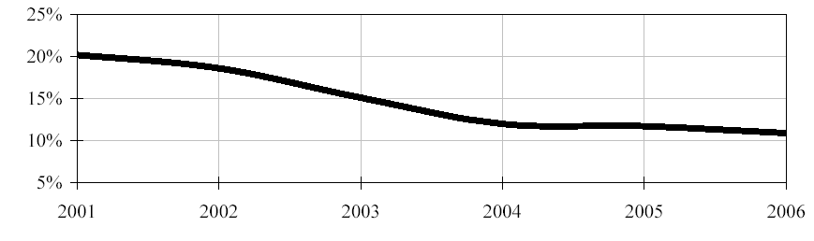

**Приложение 6 «Динамика регулируемых цен (тарифов) на продукцию (услуги) естественных монополий и услуги ЖКХ в среднем по России (в %, за годовой период)»[11]**

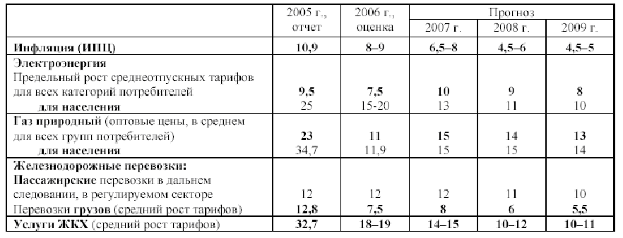

# Приложение 7 «Структура инфляции[12]»

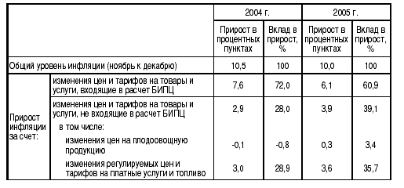

# Приложение 8[13] «Денежная база, денежная масса и валютные резервы»

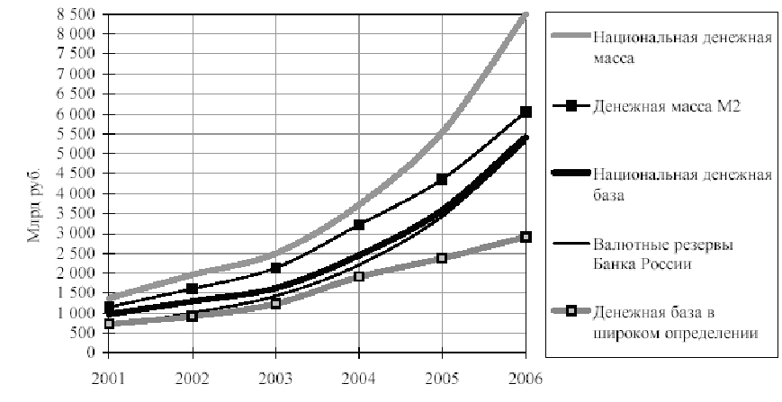

# Приложение 9[14] «Динамика на потребительские товары и услуги»

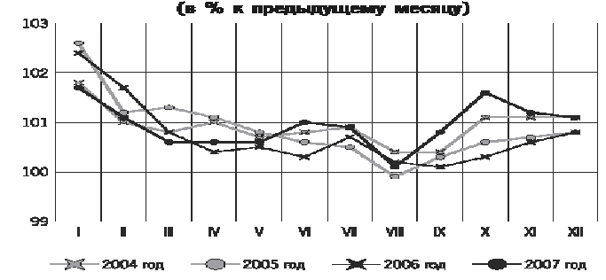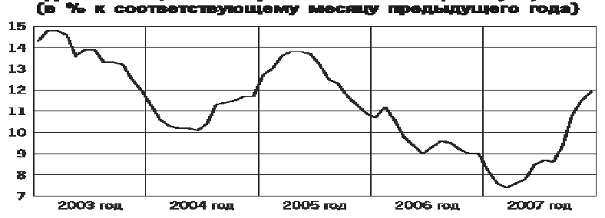

# Приложение 10[15] «Динамика цен производителей по отдельным видам экономической деятельности» (прирост в % к декабрю прошлого года)»

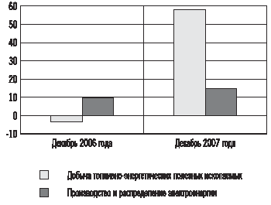

# Приложение 11[16] «Инфляция на потребительском рынке в целом (%)»

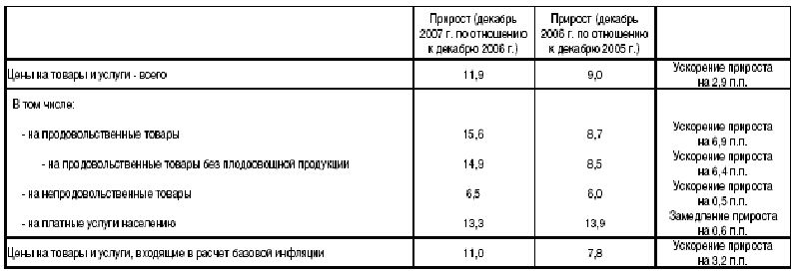

**Приложение 12[17] «Инфляция на рынке продовольственных товаров (%)»**

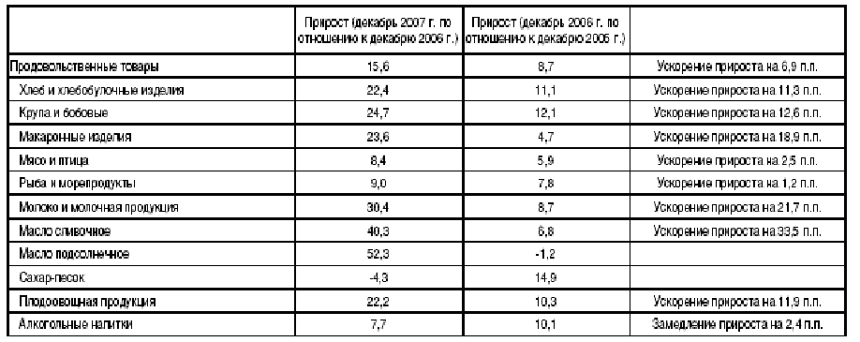

# Приложение 13[18] «Темпы роста денежной базы в широком определении и денежной массы М2 и уровень снижения инфляции»

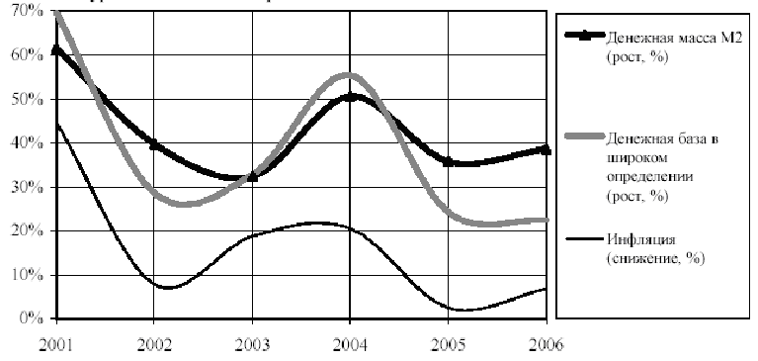

**Приложение 14 «Основные экономические показатели в 2008 году[19]  
(в % к соответствующему периоду предыдущего года)»**

|  |  |  |  |  |
| --- | --- | --- | --- | --- |
|  | | янв. | фев. | март |
| 1 | Индекс выпуска товаров и услуг по базовым видам экономической деятельности* | 107,9 | 110,4 |  |
| 2 | Индекс промышленного производства | 104,5 | 107,5 |  |
| 3 | Индекс производства продукции сельского хозяйства | 103,8 | 104,7 |  |
| 4 | Грузооборот транспорта | 103,6 | 105,9 |  |
| 5 | Инвестиции в основной капитал | 119,0 | 121,2 |  |
| 6 | Оборот розничной торговли | 115,5 | 117,0 |  |
| 7 | Индекс потребительских цен | 112,6 | 112,7 | 113,4 |
| в % к декабрю предыдущего года | 102,3 | 103,5 | 104,8 |
| 8 | Базовая инфляция | | | |
| в % к декабрю предыдущего года | 101,1 | 102,1 | 103,2 |
| 9 | Индекс цен производителей промышленных товаров | 125,2 | 126,4 |  |
| в % к декабрю предыдущего года | 101,6 | 102,2 |  |
| 10 | Общий уровень безработицы (по методологии МОТ) | | | |
| % к экономически активному населению, на конец периода | 5,8 | 6,6 |  |
| 11 | Реальные располагаемые денежные доходы | 113,0 | 110,6 |  |
| 12 | Расходы на покупку товаров и услуг** | 112,4 | 114,1 |  |
| 13 | Цена на нефть сорта "Юралс"*** | | | |
| долларов США за баррель | 89,5 | 91,8 | 99,8 |
| в % к соответствующему периоду предыдущего года | 179,7 | 171,5 | 170,5 |
| 14 | Экспорт товаров **** | | | |
| млрд. долларов США | 34,6 | 35,6 |  |
| в % к соответствующему периоду предыдущего года | 160,5 | 150,4 |  |
| в том числе экспорт нефти | | | |
| в % к соответствующему периоду предыдущего года | 173,7 |  |  |
| 15 | Импорт товаров **** | | | |
| млрд. долларов США | 15,6 | 20,9 |  |
| в % к соответствующему периоду предыдущего года | 133,8 | 148,1 |  |
| 16 | Официальный курс рубля к доллару США на конец периода | | | |
| рублей за доллар США | 24,48 | 24,12 | 23,52 |

1. Деньги и кредит № 9/2006 Л. Н. Красавина «Снижение темпа инфляции в стратегии инновационного развития России» С. 12
2. Россия, Экономическое и финансовой состояние, дакабрь, 2005 Режим доступа World Wide Web/URL: http://www.cbr.ru/
3. Россия, Экономическое и финансовое состояние, ноябрь, 2006 Режим доступа World Wide Web/URL: http://www.cbr.ru/
4. Квартальный обзор инфляции IV квартал, 2007, Департамент исследований и информации Режим доступа World Wide Web/URL: http://www.cbr.ru/
5. «Инфляция в феврале заметно хуже, чем в прошлом году - "Траст"» 06.03.2008 Режим доступа World Wide Web/URL: http://www.iguru.ru/Azbuka.aspx
6. «Минфин выполнит обязательства по ликвидности» 09.04.2008 Режим доступа World Wide Web/URL: http://bankir.ru/
7. Деньги и кредит № 9/2006 Л. Н. Красавина «Снижение темпа инфляции в стратегии инновационного развития России» С. 13
8. Деньги и кредит № 9/2006 Л. Н. Красавина «Снижение темпа инфляции в стратегии инновационного развития России» С. 14
9. «Для борьбы с инфляцией надо выработать государственную политику» ИА "Клерк.Ру". Отдел новостей Режим доступа World Wide Web/URL: http://www.klerk.ru/news/?99202
10. Деньги и кредит №9/2006 В. А. Гамза «Инфляция в России: аналитические материалы» С. 61
11. Деньги и кредит № 9/2006 Л. Н. Красавина «Снижение темпа инфляции в стратегии инновационного развития России» С. 14
12. Россия, Экономическое и финансовое состояние, декабрь, 2005 Режим доступа World Wide Web/URL: http://www.cbr.ru/
13. Деньги и кредит №9/2006 В. А. Гамза «Инфляция в России: аналитические материалы» С. 62
14. Квартальный обзор инфляции IV квартал, 2007, Департамент исследований и информации Режим доступа World Wide Web/URL: http://www.cbr.ru/
15. Квартальный обзор инфляции IV квартал, 2007, Департамент исследований и информации Режим доступа World Wide Web/URL: http://www.cbr.ru/
16. Квартальный обзор инфляции IV квартал, 2007, Департамент исследований и информации Режим доступа World Wide Web/URL: http://www.cbr.ru/
17. Квартальный обзор инфляции IV квартал, 2007, Департамент исследований и информации Режим доступа World Wide Web/URL: http://www.cbr.ru/
18. Деньги и кредит №9/2006 В. А. Гамза «Инфляция в России: аналитические материалы» С. 61
19. Основные экономические показатели в 2008 году (в % к соответствующему периоду предыдущего года) Режим доступа World Wide Web/URL: http://www.cbr.ru/